11 клас Домашна работа 8 учебна седмица
- Моля, прочетете.
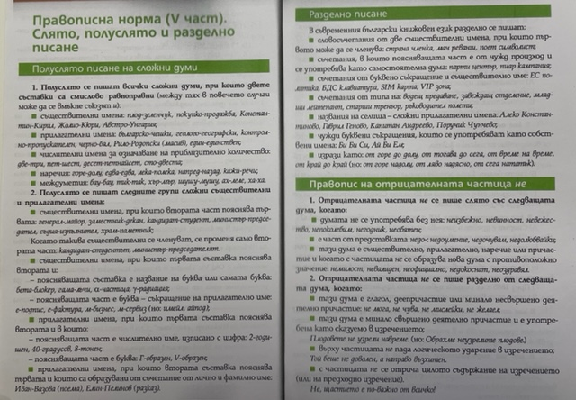
- Моля, направете упражненията.
